Tovább bővíti debreceni irodáját a Deloitte
A Deloitte közel tíz éve nyitotta meg második magyarországi irodáját Debrecenben, ahol amellett, hogy közvetlenül szolgálja ki helyi ügyfeleit, a Debreceni Egyetemmel való hatékony együttműködésének köszönhetően jelentősen bővítette szakértői csapatát.
Magyarország második legnagyobb városa több, mint 200 000 lakosával, komplex egyetemi, ipari és K+F hátterével a Kelet-magyarországi régió kiemelkedő központja. A várost folyamatos, innovatív és dinamikus fejlődés jellemzi, 2018-ban a Financial Times a megyeszékhelyet a Jövő európai városának választotta.
A debreceni irodánknak köszönhetően a térségben jelenlévő ügyfeleinket közvetlenül helyi szakértői csapat támogathatja céljaik megvalósításában, ezen túl a folyamatosan bővülő csapatunk egyéb országos és nemzetközi projekteken is dolgozik. Nagy örömmel tölt el, hogy Debrecenben is egyre többen választják a Deloitte-ot, tanácsadójuknak és munkáltatójuknak egyaránt. - mondta Bíró Balázs, a Deloitte Magyarország vezérigazgatója.
Debrecen a szakember-utánpótlás szempontjából is nagyon fontos a Deloitte-nak, ezt mutatja a Debreceni Egyetemmel idén áprilisban kötött duális képzés megállapodás, amely a számvitel, valamint a vezetés és szervezés mesterszakos controlling és teljesítménymenedzsment specializációra szakosodott hallgatóknak nyújt szakmai gyakorlati lehetőséget.
Egyértelmű célunk, hogy a legkiválóbb szakértőket foglalkoztassuk, aminek egyik fontos alapja a Debreceni Egyetemmel való szoros együttműködésünk. A gyakorlatorientált duális képzési formában a hallgatók a képzési idő felét az egyetemen, másik felét a Deloitte-nál töltik, ahol piaci környezetben tesznek szert releváns szakmai gyakorlatra, a legjobban teljesítőknek pedig azonnal állást kínálunk. Ez a közös kezdeményezésünk is nagyban hozzájárul ahhoz, hogy tovább növeljük helyi szakértői csapatunkat. - tette hozzá Józan Bálint, a Deloitte Magyarország könyvvizsgálati partnere.
A debreceni csapat dinamikus növekedésének köszönhetően a cég új irodaházba, az Agora Office épületébe költözik, ami teljes mértékben kiszolgálja az ehhez párosuló növekvő igényeket. Az új hely kiválasztásánál fontos szempont volt, hogy mind az ügyfél, és mind az egyetemi projektek prémium környezetben zajlhassanak, valamint a legmodernebb környezetvédelmi megoldásokkal rendelkezzen az irodaház.
A Deloitte világszerte 420 ezer tanácsadóval, Magyarországon több mint 1000 ezer szakember segítségével nyújt könyvvizsgálati, technológiai, pénzügyi, üzletviteli, kockázatkezelési, adó- és jogi tanácsadási szolgáltatásokat. A főbb üzletágai mellett globálisan és helyi szinten is az egyik legnagyobb digitális ügynökséggé vált az elmúlt években, aminek köszönhetően a legösszetettebb technológiai kihívásokra nyújtanak megoldásokat.
Sajtókapcsolat:
- Bíró Balázs, Vezérigazgató
- Deloitte Magyarország
- +36 1 428 6865
- bbiro@deloittece.com
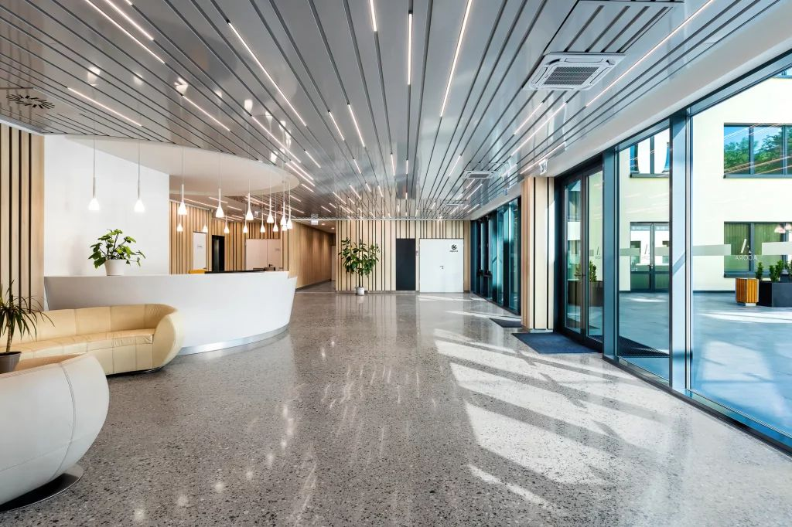 | © Deloitte Magyarország
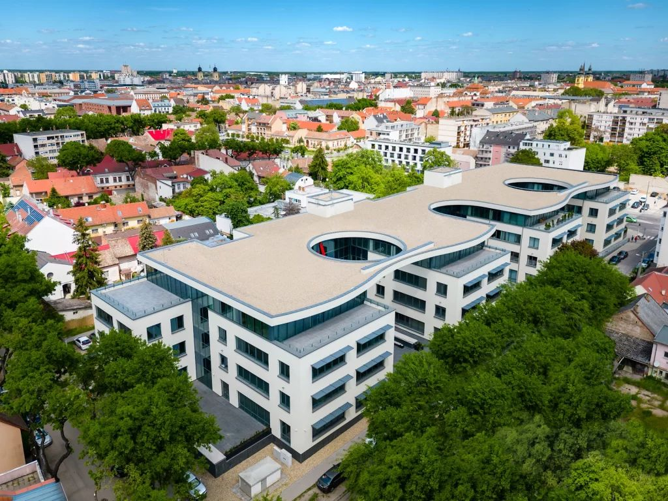 | © Deloitte Magyarország
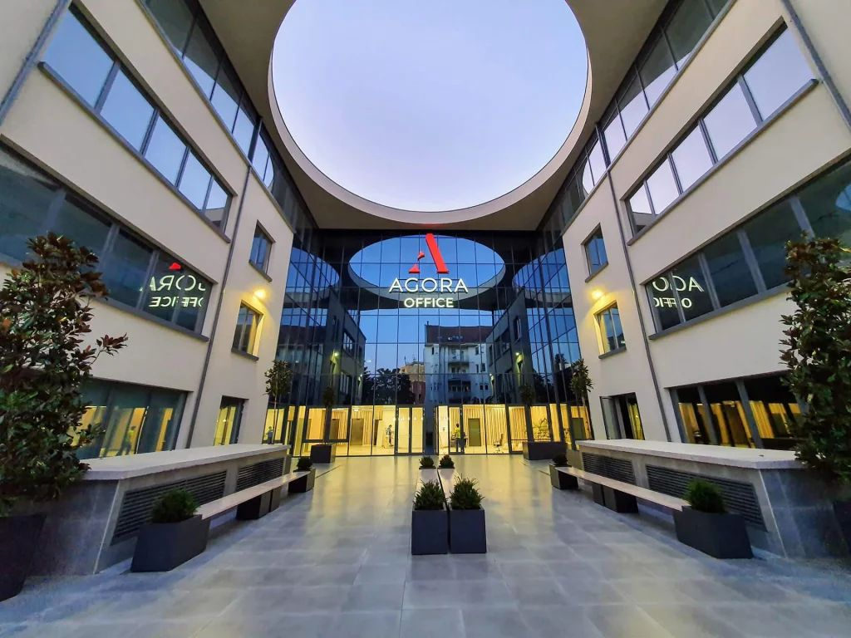 | © Deloitte Magyarország
Eredeti tartalom: Deloitte Magyarország
Továbbította: Helló Sajtó! Üzleti Sajtószolgálat
Ez a sajtóközlemény a következő linken érhető el:

